流程圖

A:先做基本的設定，B:接下來可左右移動板子和球，按下w後進入遊戲，球初始移動方向為左上，碰到牆壁反彈，block上下移動方向相反，且此位置的block清空，score+=1，若碰到板子，B，當球方向為向上時，按下z後(收回球)，B，且每經過一小段時間(程式loop執行一次所需時間)畫面重新更新，若score>=level*15+20，level+=1，最上面加一列blocks，B，碰到地板若ball_num>1，ball_num-=1，B，若ball_num==1，結束遊戲，若按下Z(重新開始)，A。

操作方法

一開始先按a或d左右移動，位置確定後按w發射，要掉下來前按a或d移動板子來接住球。

遊戲介面

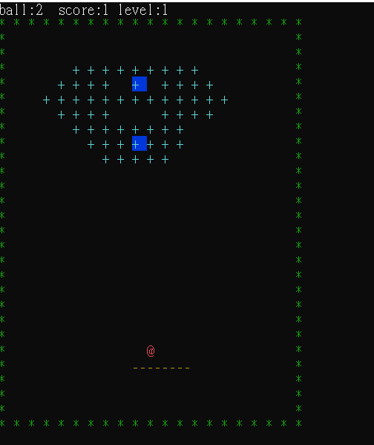

心得

我覺得這次project不難，只是要想一些新的功能，且要加註解來說明程式每個部份的功能，所以要比平時作業花上更多工夫。此外，因為我不繪畫磚塊、圓，所以只能用一些符號

代替。